Lab 03
SQL Statements- Import from CSV file
ข้อ 1 จงสร้างฐานข้อมูลและตารางทั้งหมด 4 ตาราง ตามข้อกำหนดด้านล่างนี้ด้วยโปรแกรม MySQL Monitor จากนั้นให้นศ. จับภาพผลลัพธ์ลงในไฟล์นี้
1.1 สร้างฐานข้อมูลชื่อ Employee (2 pts)
Hint: ใช้คำสั่ง CREATE DATABASE db_name และ USE db_name;
ผลลัพธ์ (ให้ Capture คำสั่งที่ใช้ในโปรแกรมมาใส่)

1.2 สร้างตารางทั้งหมด 4 ตาราง ซึ่งแต่ละตารางมีโครงสร้างดังต่อไปนี้ (4 pts)
Table1 Definition – Employee
Field name | Data Type | Domain values
employeeID | INT | NOT NULL, Auto_Increment, Primary Key
name | Varchar (80)
job | Varchar (30)
Salary | INT
departmentID | INT | NOT NULL

Table2 Definition – Department
Field name | Data Type | Domain values
departmentID | INT | NOT NULL, Primary Key
name | Varchar (30)

Table3 Definition – Client
Field name | Data Type | Domain values
clienttID | INT | NOT NULL, Auto_Increment, Primary Key
name | Varchar (40)
address | Varchar (100)
contactPerson | Varchar (80)
contactNumber | Char (10)

Table4 Definition – Assignment
Field name | Data Type | Domain values
clienttID | INT | NOT NULL
employeeID | INT
workdate | DATE
hours | FLOAT
Note: กำหนดให้ clientID, employeeID, และ workdate เป็น Primary Key ร่วม โดยใช้คำสั่ง
Primary key(clientID, employeeID, และ workdate)
เป็นคำสั่งสุดท้ายก่อนสิ้นสุดการสร้างตาราง

Hint: สร้างตารางโดยใช้
mysql> CREATE TABLE tbl_name (
fieldname1 type [NOT NULL Auto_Increment PRIMARY KEY],
fieldname2 type [NOT NULL],
fieldname3 type [NOT NULL]
);
ตรวจสอบโครงสร้างตารางโดยใช้ mysql>DESCRIBE tbl_name;
และตรวจสอบโครงสร้างของฐานข้อมูลโดยใช้คำสั่ง mysql>SHOW TABLES;

ผลลัพธ์ (ให้ Capture คำสั่งที่ใช้ในโปรแกรมร่วมกับผลลัพธ์จากคำสั่ง DESCRIBE มาใส่ทุก ๆ ตาราง จากนั้นสรุปโครงสร้างของฐานข้อมูลจากคำสั่ง SHOW TABLES)

ข้อ 2 เพิ่มข้อมูลด้วยวิธีการ Import จากไฟล์ Excel (.CSV) จากนั้น Capture หน้าโปรแกรมที่แสดงผลลัพธ์ลงในไฟล์นี้ (14 Points)
** กำหนดให้เซฟไฟล์ไว้ใน D:\mysql\Employee เพื่อให้ง่ายต่อการปฏิบัติการ
- สร้างไฟล์ Excel และกรอกข้อมูลของตาราง employee ดังนี้
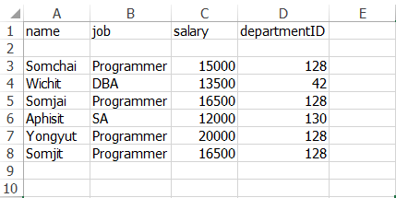
รูปที่ 1 ข้อมูลในตาราง Employee
- ** สาเหตุที่ไม่กรอก employeeID เพราะถูกกำหนดให้ Auto Increment อยู่แล้ว
- จากนั้น Save ไฟล์ชื่อ employee เป็นชนิด .CSV โดยไปที่แท็บ File> Save As > Save as type: CSV
- ทำการ Import ไฟล์ โดยใช้คำสั่งดังนี้
mysql> load data local infile ‘D:\\mysql\\Employee\\employee.csv’ into table employee
-> fields terminated by ‘,’
-> lines terminated by ‘\n’
-> ignore 2 lines (name, job, salary, departmentID);
ผลลัพธ์ (ให้ Capture คำสั่งที่ใช้ในโปรแกรมร่วมกับผลลัพธ์จากคำสั่ง SELECT * มาใส่)

- สร้างไฟล์ Excel และกรอกข้อมูลของตาราง department ดังนี้
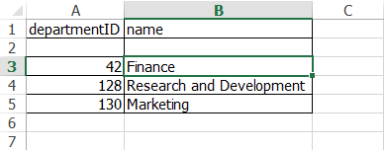
รูปที่ 2 ข้อมูลในตาราง department
- จากนั้น Save ไฟล์ชื่อ department เป็นชนิด .CSV โดยไปที่แท็บ File> Save As > Save as type: CSV
- ทำการ Import ไฟล์ โดยใช้คำสั่งดังนี้
mysql> load data local infile ‘D:\\mysql\\Employee\\department.csv’ into table department
-> fields terminated by ‘,’
-> lines terminated by ‘\n’
-> ignore 2 lines (departmentID, name);
Q1. ผลลัพธ์ (ให้ Capture คำสั่งที่ใช้ในโปรแกรมร่วมกับผลลัพธ์จากคำสั่ง SELECT * มาใส่)

Q2. จงค้นหาแผนกที่มี departmentID เท่ากับ 130 (ให้ Capture คำสั่งที่ใช้ในโปรแกรมร่วมกับผลลัพธ์ที่ได้)

- สร้างไฟล์ Excel และกรอกข้อมูลของตาราง client ดังนี้
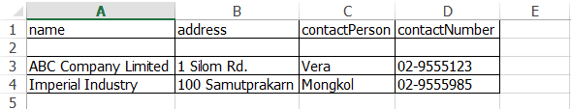
รูปที่ 3 ข้อมูลในตาราง client
- ** สาเหตุที่ไม่กรอก clientID เพราะถูกกำหนดให้ Auto Increment อยู่แล้ว
- จากนั้น Save ไฟล์ชื่อ client เป็นชนิด .CSV โดยไปที่แท็บ File> Save As > Save as type: CSV
- ทำการ Import ไฟล์ โดยใช้คำสั่งเหมือนกับข้อ 2.1) และ 2.2)
Q1. ผลลัพธ์ (ให้ Capture คำสั่งที่ใช้ในโปรแกรมร่วมกับผลลัพธ์จากคำสั่ง SELECT * มาใส่)

Q2. จงค้นหาหมายเลขไอดีและเบอร์โทรศัพท์ของบริษัท Imperial Industry (ให้ Capture คำสั่งที่ใช้ในโปรแกรมร่วมกับผลลัพธ์ที่ได้)

- สร้างไฟล์ Excel และกรอกข้อมูลของตาราง assignment ดังนี้
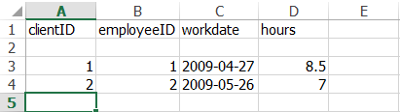
รูปที่ 4 ข้อมูลในตาราง assignment
- Save ไฟล์ชื่อ assigment เป็นชนิด .CSV โดยไปที่แท็บ File> Save As >Save as type: CSV
- ทำการ Import ไฟล์ โดยใช้คำสั่งเหมือนกับข้อ 2.1) และ 2.2)
Q1. ผลลัพธ์ (ให้ Capture คำสั่งที่ใช้ในโปรแกรมร่วมกับผลลัพธ์จากคำสั่ง SELECT * มาใส่)

Q2. จงค้นหาวันที่ และจำนวนชั่วโมงการทำงาน ที่พนักงานหมายเลข 1 ออกไปทำงานที่ได้รับมอบหมาย (ให้ Capture คำสั่งที่ใช้ในโปรแกรมร่วมกับผลลัพธ์ที่ได้)

**** ห้ามลบฐานข้อมูลออกเป็นอันขาด เพราะจะต้องใช้ฐานข้อมูลเดิมในครั้งต่อไป ****
1) เมื่อปฏิบัติงานเสร็จเรียบร้อยแล้ว ให้เซฟไฟล์เอกสารนี้โดยใช้ชื่อว่า BS312_Lab03_รหัสนศ. แล้วแปลงไฟล์เป็น .pdf
2) ส่งไฟล์ .pdf มายังอีเมล์ apipong.ping@gmail.com โดยตั้งชื่อหัวเรื่องเดียวกับชื่อไฟล์ หากตั้งชื่อไม่ตรงตามรูปแบบ อีเมลล์ที่ส่งมาจะถูกลบทิ้งทันที
3) ยึดถือปฏิบัติเช่นนี้ทุก ๆ การปฏิบัติการ หากมีการแก้ไขประการใด อาจารย์ผู้สอนจะแจ้งให้ทราบ

กำหนดส่งวันที่ 31 มี.ค. 2559 เวลาไม่เกิน 24.00 น. โดยดูเวลาตาม Server

